10.14新龙中一班今日动态
一、来园情况
入园后，孩子们能看着图示摆放自己的积木块。其中赵翊帆、吕秦川、刘然诺、吴 律、曹李安、王启轩、李依恬、楚慕凡、许米诺、黄馨宁、仇思诺、万佳妮、高依诺、赵诺一、蔡书歆、李雨佳、赵伊凡能不需要提醒就能正确摆放哦！

二、室内活动
今天天气下雨不能开展户外活动，我们开展了室内活动，活动中孩子们能跟着音乐有节奏的进行唱跳，其中赵翊帆、陆钦瀚、韩凯风、吕秦川、刘然诺、高翊桐、谢意增、周佳毅、吴 律、曹李安、王启轩、李依恬、楚慕凡、许米诺、黄馨宁、仇思诺、万佳妮、高依诺、赵诺一、杜妍汐、蔡书歆、李雨佳、赵伊凡。这些小朋友能注意动作的整齐性，听从口令完成相应的动作。

- 集体活动《我的家乡》
每个人的家乡都是不一样的，本次活动主要引导幼儿在分享交流中了解不同家乡的特色。本班幼儿在自己爸爸妈妈的带领之下也去过家乡的很多地方，但是对于有些地点的由来不是特别清楚，因此我们在活动中引导幼儿结合自己的调查表讲述自己的家乡，在幼幼互动中了解不同的家乡的风俗特色。
活动中大多数孩子能认真倾听，在看看、听听、说说的过程中能了解家乡的特征、特产的小朋友是赵翊帆、陆钦瀚、韩凯风、吕秦川、刘然诺、高翊桐、谢意增、周佳毅、吴 律、曹李安、王启轩、李依恬、楚慕凡、许米诺、黄馨宁、仇思诺、万佳妮、高依诺、赵诺一、杜妍汐、蔡书歆、李雨佳、赵伊凡。
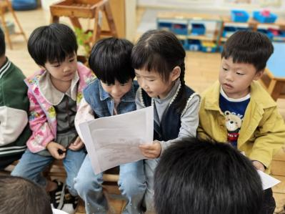 | 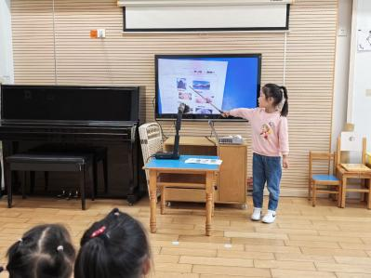 | 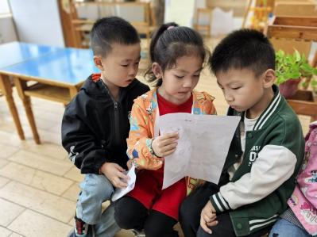
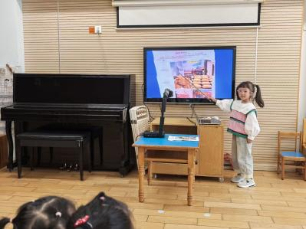 | 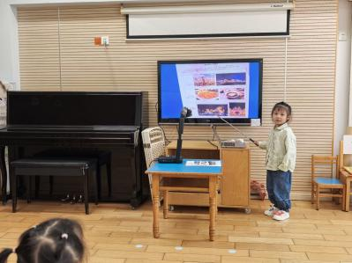 | 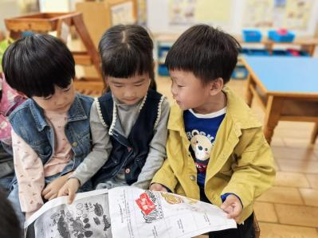

四、请你关注
由于本周五天气不佳，我们社会实践活动时间将延后。我们结合天气情况、游玩项目的适宜性、多样性等与旅游公司进行了沟通商量，将本次社会实践活动时间定为10月24日（周四），地点改为苏州乐园。前期报名沙家浜的费用会全额退回到各自账户。

